# "Справочник по формулам Maxima, используемых при решении пределов, производных, интегралов"

**Нахождение производных**

Функция diff(функция, переменная, порядок производной) позволяет найти производные, как первого, так и более высоких порядков. При наличии у функции нескольких переменных позволяет найти частную производную по одной из них.

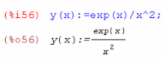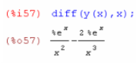

**Нахождение пределов**

Функция limit(функция, переменная, значение) или limit(функция, переменная, значение, plus/minus) позволяет найти предел функции.

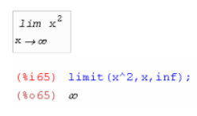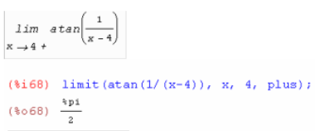

**Нахождение интегралов**

Функция integrate(функция, переменная) позволяет вычислить интеграл функции.

При нахождения определённого интеграла указываются пределы интегрирования. Для этого используется функция integrate(функция, переменная, левый предел, правый предел).